

**Metrisch, kort, set**

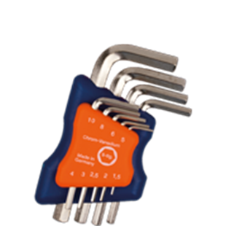

**Inbus-sleutelset, metrisch, kort**

Uitvoering

Handige set vernikkelde inbussleutels in compacte houder, kort model, metrisch. DIN ISO 2936L (DIN 911L)

|  |  |  |  |
| --- | --- | --- | --- |
| Art.nr. |  | Omschrijving | Inhoud |
| 878.4003 |  | 9-dlg. Set inbussleutels | 1x 1½, 2, 2½, 3, 4, 5, 6, 8 en 10mm |